**BROM**

**-jedina nemetalna tekućina-**

**Ime i prezime: VICE ORŠULIĆ**

**Razred: 8.a**

**Datum: 23.11.2023**

**2. ZADATAK RADA:** Istražiti element brom

**3. RAZRADA ZADATKA:**

**3.1. a) ŠTO JE BROM?**

BROM je kemijski element atomskog broja 35, a relativna atomska masa mu je 79,90. Jedini je tekući nemetal, tamnosmeđe je boje. Lako hlapi i razvija crvenosmeđe pare oštra i zagušljiva mirisa, zato mu je i grčki naziv bromos što znači smrad. Brom se nalazi u skupini halogenih elemenata, 17. skupini i 4. periodi, pripada najreaktivnijim i najelektronegativnijim elementima.

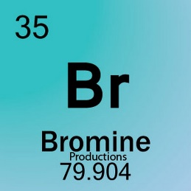

**b) BROM-**

U elementarnom stanju: dvoatomna molekula - Br2

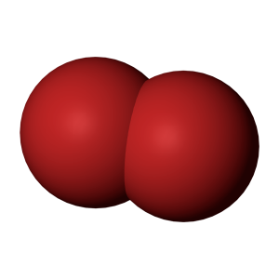 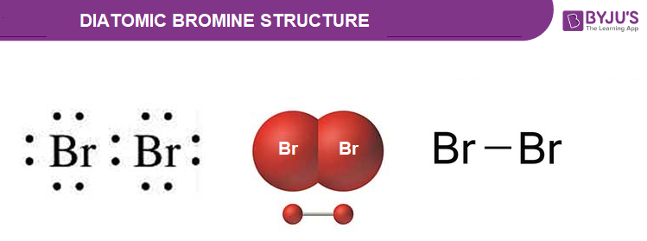

**3.2. ISTRAŽI…TKO JE OTKRIO BROM?**

Brom su otkrili 1826. A. J. Balard u Monpellieru, Francuska, i C. Lowig u Heidelbergu, Njemačka.

Brom su gotovo otkrili dvojica kemičara prije nego je Antoine Jerome Balard objavio svoje otkriće. Prvi je bio 1825. godine njemački kemičar Justus von Liebig. Poslan je uzorak slane vode za analizu iz obližnjeg grada. Mislio je da je smeđa tekućina odvojena od slane vode jednostavna mješavina joda i klora. Nakon što je saznao za Balardovo otkriće, vratio se i provjerio. Njegova je tekućina novo otkriveni brom. Drugi je otkrio student kemije zvan Carl Lowig. Godine 1825. odvojio je istu smeđu tekućinu iz drugog uzorka slane vode. Njegov profesor ga je zamolio da pripremi više smeđih tekućina za daljnja ispitivanja i uskoro saznao za Balardom brom.

Carl Jacob Lowig

Antoine Jerome Balard

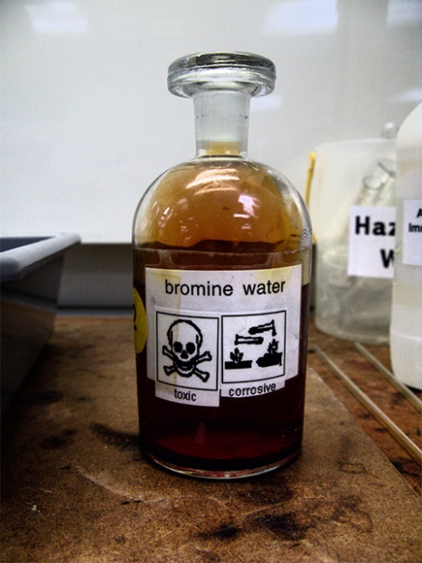**3.3. a) SVOJSTVA BROMA:**  
  
Prirodni brom je smjesa približno jednakih količina dvaju stabilnih izotopa 79Br i 81Br. Pri sobnoj temperaturi je tamnosmeđa, gusta tekućina neugodna mirisa. Otrovan je kao elementarna tvar jer nagriza kožu i uzrokuje teško zacjeljivanje rana, crvenosmeđe pare nadražuju sluznicu i uzrokuju upalu, a veće količine uzrokuju smrt.

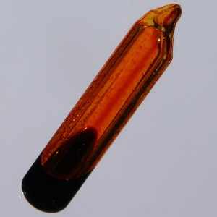

U spojevima s metalima stvara spojeve koje zovemo bromidi. Najvažniji među njima su kalij-bromid (KBr), bijeli kristali koji služe u fotografiji za dobivanje srebrovog-bromida, a u medicini kao sredstvo za smirenje. Spojevi broma se koriste u medicini kao sredstva za smanjenje refleksne podražljivosti živaca (sedativi i antiepileptici). Nakon dulje uporabe mogu uzrokovati kronično otrovanje (bromizam) s kožnim prištićima (bromakne), mršavljenjem, drhtavicom i slabljenjem pamćenja.Spojevi broma se koriste kao dodaci gorivima, u pesticidima i u fotografiji.

Otapa se u vodi dajući bromnu vodu. U prirodi dolazi samo u spojevima kao pratilac klora, i to u morskoj vodi i u naslagama soli koje su nastale isušivanjem mora. Iz tih se dvaju izvora i dobiva tako da se izluči iz otopine pomoću klora.

Bromna kiselina (HBrO3) vrlo je jako oksidacijsko sredstvo, postojana samo u vodenoj otopini, a ako se pokuša koncentrirati uparavanjem, eksplodira.

**b) Koji piktogram opasnost se nalazi na posudi u kojoj je brom?**

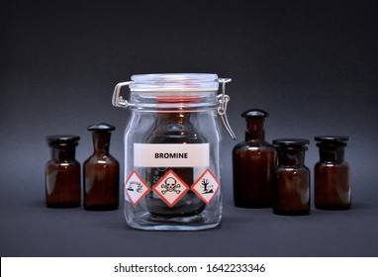

[Upišite citat iz dokumenta ili sažetak zanimljivog dijela teksta. Tekstni okvir možete u dokument postaviti na bilo koje mjesto. Pomoću kartice Alati za crtanje promijenite oblikovanje tekstnog okvira istaknutog citata.]

Za brom piktogrami su: nagrizajuće, otrovno i opasno za vodeni okoliš

**3.4. a) Izračunaj relativnu molekulsku masu broma**

Mr(Br2)= 2*Ar(Br)= 2*79,90=159,80

**b) Bromna kiselina** je postojana samo u vodenoj otopini, a ako se pokuša koncentrirati uparavanjem, eksplodira**. Izračunaj maseni udio broma u bromnoj kiselini.**

w(Br, HBrO3)= Ar(Br) / Mr (HBrO3)= 79,90 / Ar(H)+Ar(Br)+3*Ar(O) =79,90 / 128,908

=0,6198=61,98%

**3.5. Istraži... GDJE IMA BROMA? (otkud se dobiva i kako)**

Industrijska proizvodnja broma datira iz 1865. u Njemačkoj iz polja soli. Nakon samo dvije godine, Amerika je krenula stopama Njemačke i također se bavila vađenjem broma.

Početkom 20. stoljeća kao materijal za ekstrakciju broma korištena je morska voda.

Na području Ruske Federacije, u blizini slanog jezera Saksoe, prva tvrtka koja se bavila proizvodnjom broma pojavila se 1917. godine.

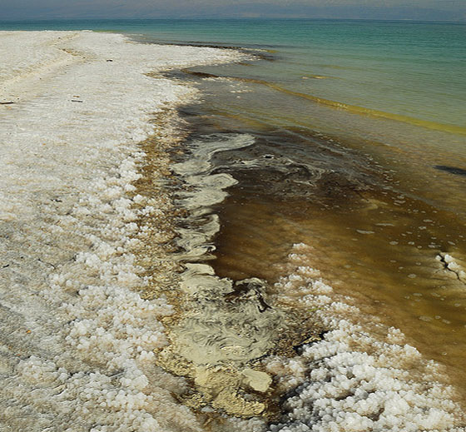

Važno je napomenuti da je osnova svakog od postojećih industrijskih metoda za ekstrakciju broma iz slane otopine je istiskivanje klora iz bromida.

U laboratorijskim uvjetima moguće je stvoriti uvjete za kontakt bromida i odgovarajućeg oksidacijskog sredstva u kiseloj okolini. Kalijev permanganat ili titanov dioksid su izvrsni za to. Brom koji se oslobađa kao rezultat reakcije odvaja se ekstrakcijom s nepolarnim otapalima ili se destilira s vodenom parom. Svjetska proizvodnja broma godišnje (od 2003.) iznosi oko pola milijuna tona.

Hrana je jedan od glavnih izvora broma za ljude. Nalazi se u orašastim plodovima, mahunarkama, proizvodima od brašna, mliječnim proizvodima, morskoj travi, mljevenom ječmu i morskoj ribi.

**3.6. Istraži... i navedi 4 primjera uporabe broma.**

Unatoč činjenici da je ovaj kemijski element službeno otkriven tek u 19. stoljeću, čovječanstvo ga poznaje već dugo vremena. Prvi spomen njegove uporabe u literaturi datira iz drugog tisućljeća prije Krista. Tada je brom korišten za izradu ljubičaste boje. Nakon što se uklopio u periodni sustav kemijskih elemenata, fotografi i liječnici počeli su ga aktivno koristiti. U svakodnevnom životu, prva kategorija stanovništva imala je spoj broma – srebrovog bromida, koji ima visoku fotosenzitivnost. Slika na filmu dobiva se kao rezultat fotolitičke razgradnje bromidnog srebra pod utjecajem svjetla. Koristi se za proizvodnju suvremenih filmova za razvijanje fotografija. Drugo, na temelju istraživanja, došlo je do otkrića da brom pomaže ljudima da se riješe mnogih bolesti živčanog sustava.

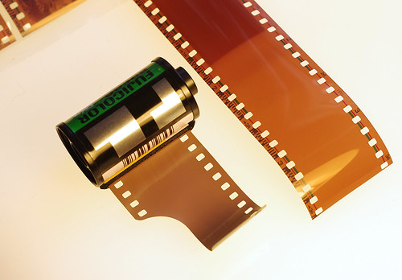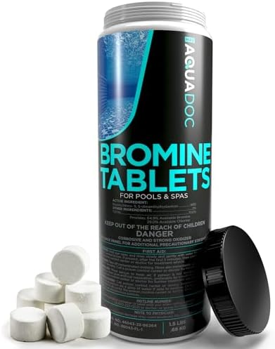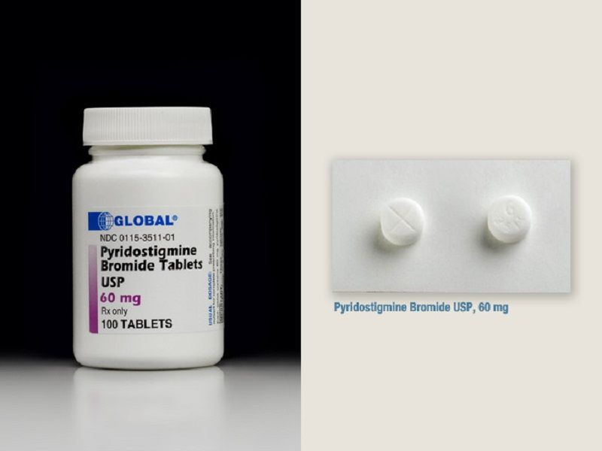

Brom se upotrebljava i u rudarstvu za pripremu bušotina, poljoprivredi u proizvodnji pesticida i insekticida, lijekova.

Koriste ga često umjesto klora kod čišćenja i dezinfekcije vode u bazenima.

**4. ZAKLJUČAK**

O njemu se malo priča, a ima se toliko toga za ispričati. Slučajno je otkriven, uz pomoć nekoliko kemičara tragača. Zanimljivo je da je jedini koji postoji kao tekući nemetal. Uz današnje fotografiranje selfi-ja i sve rjeđe izrađivanje fotografija, rijetko tko zna da ga ima i u filmovima za razvijanje. A oni koji posjećuju bazene, ni ne znaju da ga se nekad koristi umjesto klora za čišćenje vode.

**5. IZVORI**

<https://www.britannica.com/science/bromine>

http://www.pse.pbf.hr/hrvatski/elementi/br/spojevi.html

<https://hrv.pineridgenaturalhealth.com/gde-dostat-brom.php>

<https://hr.wikipedia.org/wiki/Brom>

https://www.rsc.org/periodic-table/element/35/bromine